Nombre: _______________________________________________________________________________________
Descomprime el archivo zip facilitado en el directorio raíz de tu servidor web local.
CONTEXTO:
Se utiliza dinamismo PHP, con clases y componentes de Bootstrap estándar, pero esto no te afecta. Para las personalizaciones específicas que se solicitan, escribe tu código CSS en el archivo ‘mis-estilos.css’ que encontrarás en la carpeta ‘css’. El diseño ha de ser adaptable a diferentes dispositivos (‘responsive’ ) y tendrá un comportamiento como el que se pida en cada caso. Utiliza una disposición responsive de tipo ‘mobile first’ utilizando “flex box”.
Index.php --> Es Página principal. No tendrás que modificarlo. Se encarga de llamar a las distintas partes que conforman la página principal. Contiene menú, slider, sección de alumnos y pie de página
Completa los siguientes archivos PHP para conseguir la estructura y apariencia de las imágenes:
- alumnos.php--> Contiene la sección de alumnos/as que se muestra en la página principal.
- slider.php --> Solo debes modificarlo para evitar que se vea en modo tablet y en modo teléfono.
- pie.php --> Pie de página con 3 columnas : enlaces, tabla e imagen
- contacto.php --> Con estructura similar a index.php, pero sin slider y con un formulario de contacto en lugar de la sección de alumnos/as

PARA CUALQUIER ASPECTO NO INDICADO EN LOS TEXTOS, TEN EN CUENTA LAS CAPTURAS QUE ENCONTRARÁS EN LA CARPETA “doc/imagenes”
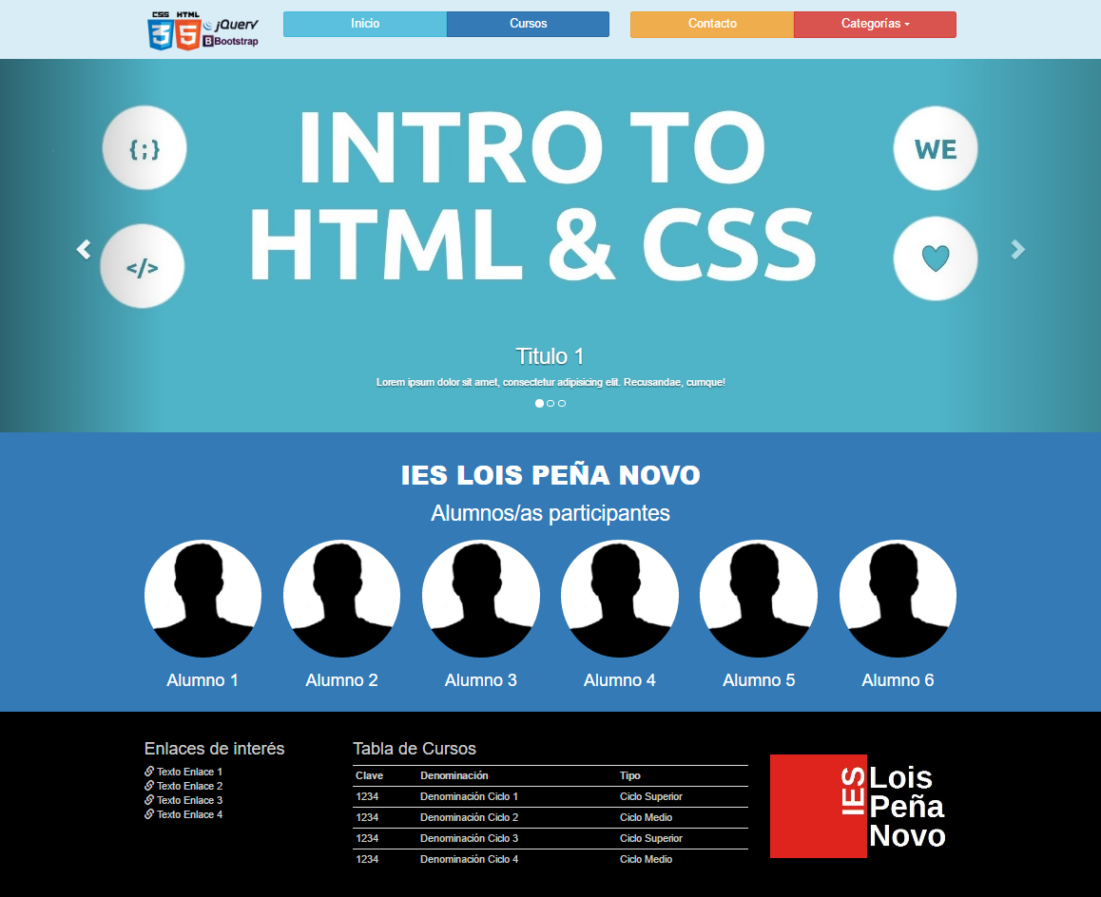

1. Estructura, apariencia y comportamiento de (slider.php) (1 punto)
Solo debes modificarlo para que se oculte en modo tablet y en modo teléfono.
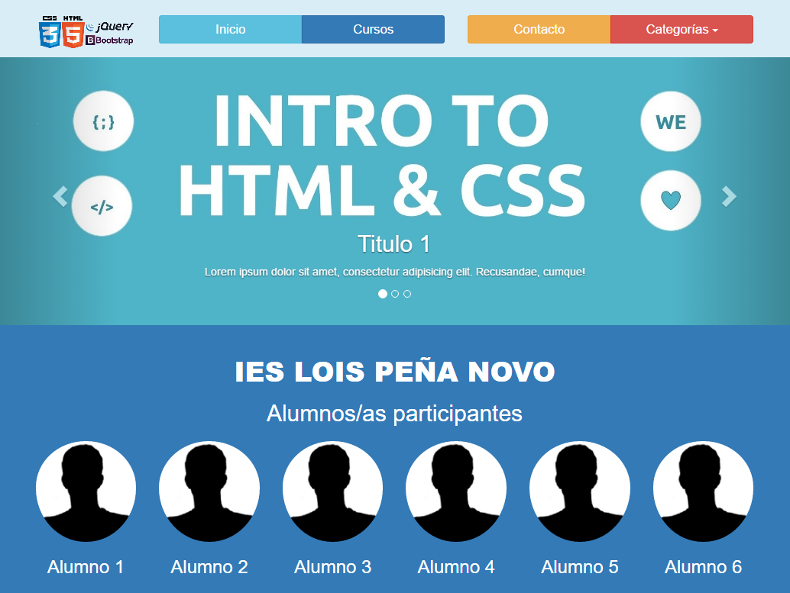
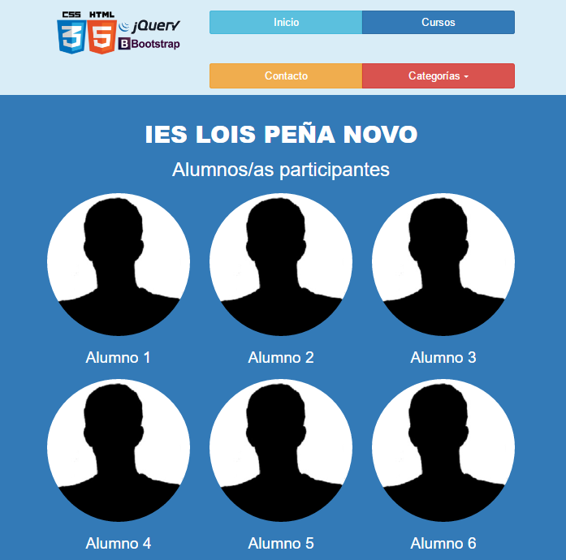
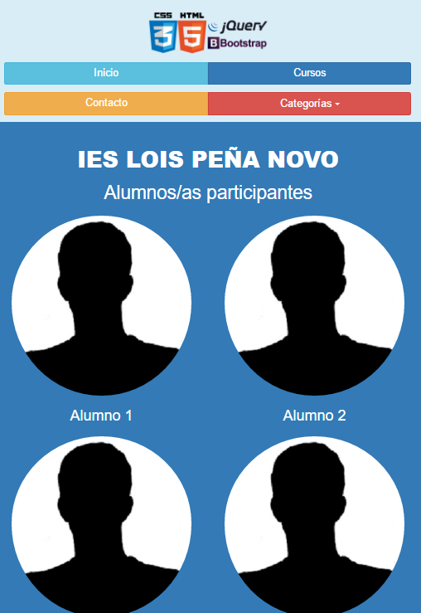
Escritorio Tablet Teléfono

2. Estructura, apariencia y comportamiento de la sección de alumnos/as (alumnos.php) (3 puntos)
Esta sección ocupa todo el ancho y tiene un fondo de color de la clase ‘bg-primary’ de bootstrap.
Contiene un primer bloque de 1 columna con dos cabeceras de texto (H1 y H2) como se ve en la imagen. La cabecera H1 tendrá un grosor de 900 (font-weight). Añade al final del texto ‘Alumnos/as participantes’ tu nombre entre paréntesis. Ejemplo: “Alumnos/as participantes (Javier)”.
El segundo bloque de contenido se adapta a los siguientes escenarios:
Estructura de 6 columnas en escenario escritorio o gran escritorio
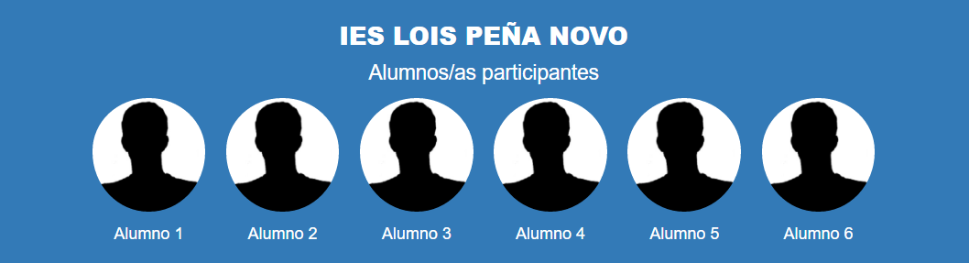
Estructura de 3 columnas en escenario tablet y Estructura de 2 columna en escenario móvil
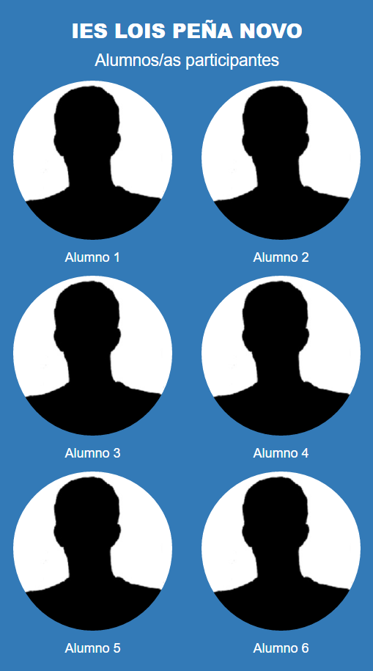
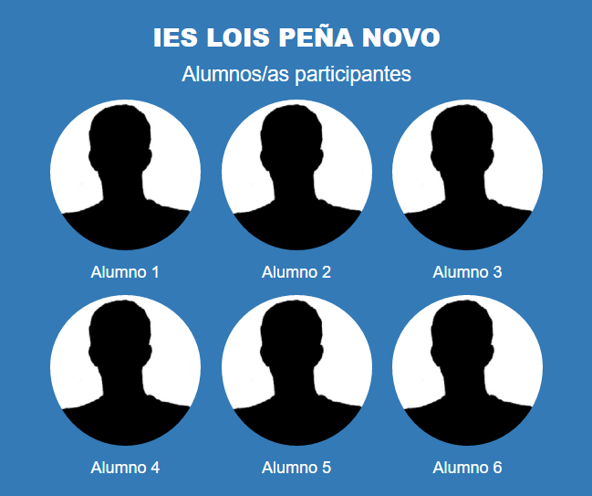

Lás imágenes se corresponden con los archivos alum1.jpg, alum2.jpg …. alum6.jpg del directorio img, y tendrán un comportamiento resonsive (se adaptarán a su contenedor).
Como se ve, se mostrará el nombre centrado debajo de cada imgen. Estos items tendrán un relleno de 5px.
En escritorio, el contenido usa un 85% de ancho, en tablet un 90% y en teléfono un 100%. La separación de items vertical es de 10px. Los items siempre se reparten el 90% del ancho de su contenedor, dejando para separación un 10%, que se reparte entre todos los huecos interiores (primer y último item tocan extremos del contenedor).
Al pasar el ratón por encima de una imagen, se mostrará un borde blanco punteado (dotted) de 5px como se ve en la imagen:
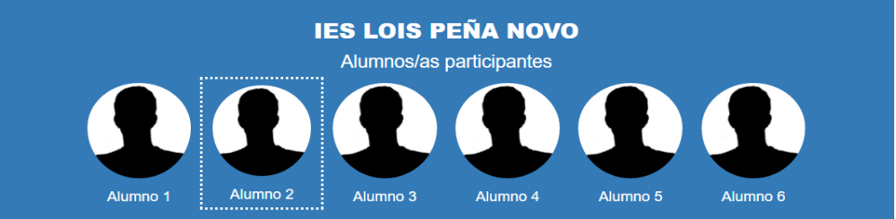
Añade el código CSS necesario en mis-estilos.css para lograr la apariencia mostrada.
3. Estructura, apariencia y comportamiento de la sección Contacto (contacto.php) (3 puntos)
Esta sección ocupa todo el ancho y tiene un fondo de color de la clase ‘bg-primary de bootstrap.
Contiene un primer bloque de 1 columna con una cabecera de texto H1 con el texto ‘Contacto’, como se ve en la imagen.
El segundo bloque se adapta a los siguientes escenarios:
Estructura de 2 columnas en escenario tablet, escritorio o gran escritorio y de una columna en escenario móvil.
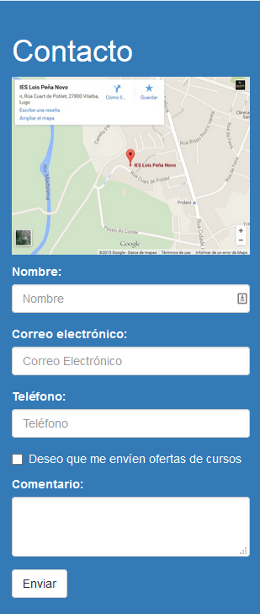
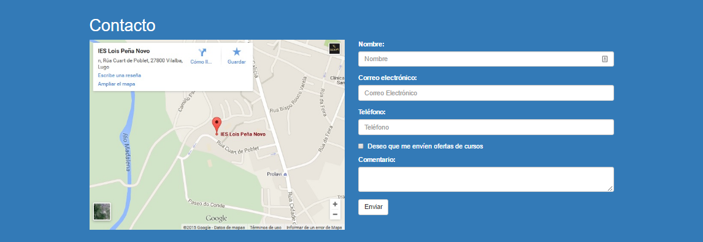

La primera columna contiene nuestra la ubicación con una imagen de google maps (no usamos el iframe de maps por cuestiones de acceso a internet). Se trata de la imagen ‘mapa.jpg’ del directorio img y tendrá un comportamiento resonsive (se adaptará a su contenedor).

La segunda columna contiene un formulario con los siguientes campos:
1.- Campo de texto (de tipo text): Nombre.
2.- Campo de correo (de tipo email): Correo electrónico.
3. Campo de texto (de tipo text): Teléfono.
4.- Una casilla de verificación (de tipo checkbox) asociada al texto ‘Deseo que me envíen ofertas de cursos’.
5.- Campo de comentario ( textarea de 2 filas): Comentario
6.- Botón de envío (tipo submit): Enviar
Añade el código CSS necesario en mis-estilos.css para lograr la apariencia mostrada. Los campos tienen un margen inferior de 15px. Los items de la foto y el formulario tienen un ancho del 49% , el 2% restante queda de separación entre los items. En escritorio, el contenido usa un 85% de ancho, en tablet un 90% y en teléfono un 100%.

4. Estructura, apariencia y comportamiento de la sección Pie (pie.php) (3 puntos)
Esta sección ocupa todo el ancho y tendrá un fondo de color negro (#000) y todo el texto de color gris claro (#ccc).
Estructura de 3 columnas en escenario de escritorio o gran escritorio ( 22,5% - 45% - 22,5%)
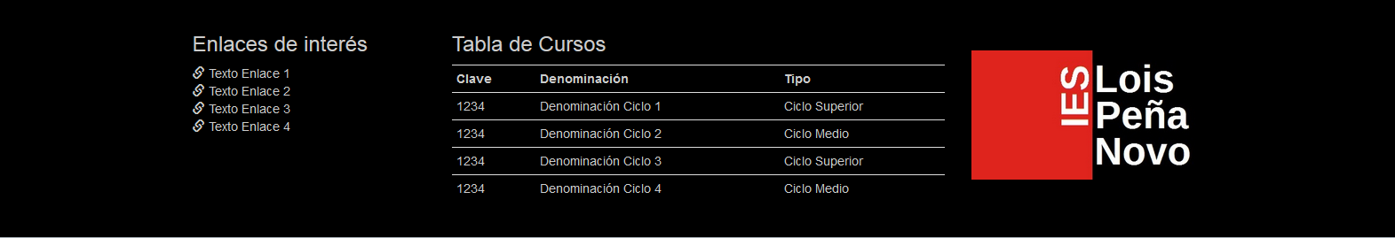
Estructura de 2 columnas en escenario Tablet (30% - 60%) y la tercera columna que se desplaza a siguiente fila :
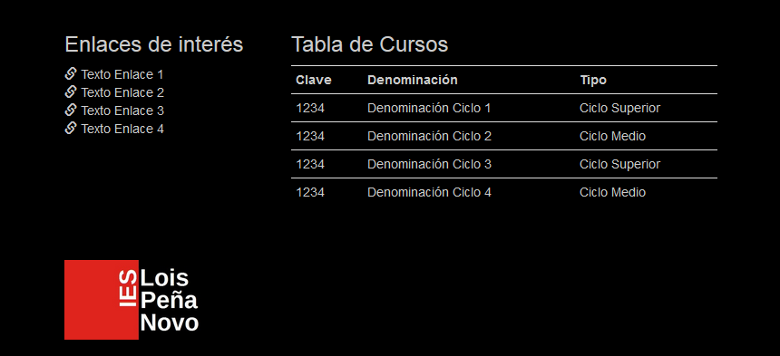
Estructura de 1 columna en escenario móvil (nota que la imagen de la última columna solo ocupa el 30% del espacio de su fila):
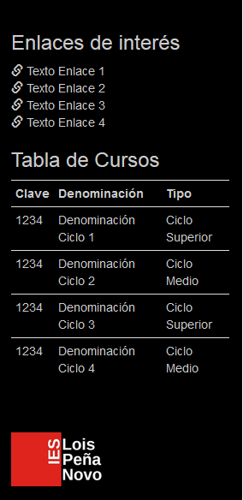
La primera columna tiene un encabezado H3 y una lista desordenada con los enlaces a ‘#’ y los textos que ves en la imagen (se facilita el código de esta lista en el archivo pie.php). Cada enlace lleva asociado un icono del tipo ‘glyphicon-link’ de bootstrap. Los enlaces serán de color #ccc. La lista tiene relleno 0px y no tiene estilo.
La segunda columna muestra un encabezado H3 y una tabla de cursos (se facilita el código de esta en el archivo pie.php). Ancho tabla 100%, bordes superiores en filas de color #ccc, relleno de celdas 5px superior/inferior y 0 izquierda/derecha.
Al pasar el ratón por encima de las filas se inviertan los colores de la misma (fondo #ccc y texto #000).
La tercera fila contiene la imagen ‘logoies.jpg’ del directorio img, con un comportamiento ‘responsive’ y con un enlace a http://iespenanovo.com , que se abrirá en una pestaña nueva del navegador. Añade el código CSS necesario en mis-estilos.css para lograr la apariencia mostrada (padding, margin, …).
En escritorio, el contenido usa un 85% de ancho, en tablet un 90% y en teléfono un 100%

